该文章由微信公众号文章搜索助手导出，点我免费下载
拿什么拯救你，我的体毛！！！
原创 李小胖 洪胖胖

2018-04-09


这个世界公平吗？
根本不可能。
一样是从猿人进化到人类，
别人是这样的
。
。
。



而我是这样的
。
。
。



进化论说，
人类依然保留体毛，是因为要保暖。
那我这一身茂密的体毛，
是因为有一种冷，叫达尔文觉得我冷吗？

为了除掉这些毛，
我想尽了办法……

我穿衣服挡住，可以吧？
。
。
。







毛多这种事情，真的是挡无可挡啊！
难道夏天也要穿长袖长裤吗……

我把毛刮掉，可以吧？


。
。
。





毛用刮的，不仅长得超级快。
长出来还扎得像倒刺。
经常刮毛，会得毛周角化症，
身上都是鸡皮肤……

我把毛拔掉，可以吧？


。
。
。





每次用完蜜蜡脱毛，
都痛得像满清十大酷刑。
皮肤会红肿，
甚至还有一定几率会流血……



。
。
。



又！到！我！
李小胖！！！
出场的时候了！
音乐响起来！！！
让我们一起从猿人宝宝，
变成无毛星人吧！

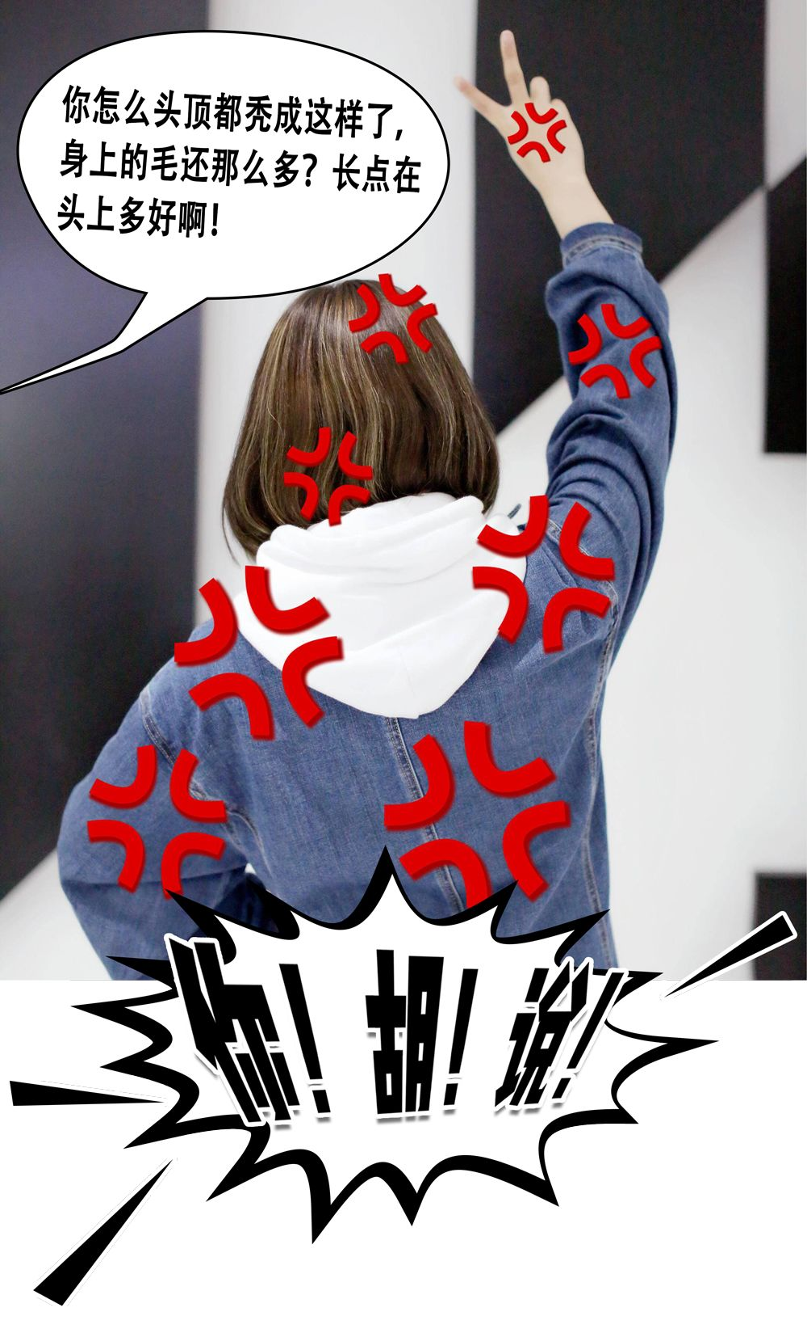


吼吼吼，
在后台一直收到大家深情的呼唤：
我！要！脱！毛！
作为一个曾经是毛孩儿，
现在是脱发到秃头的孩儿，
我来和大家分享一下脱毛的方法（想哭）。

像上面说的，
我不太推荐的方式是刮毛，
和任何方式的拔毛
（用镊子啊，蜜蜡啊等等）。

因为真的很容易长一身鸡皮和留下疤痕，
身体皮肤越来越差。
那怎么办？
让我们来分部位对付它们吧！



大部分女生多少都会有点小胡子。
只是毛发重和轻的问题。
但是……
你只要化妆，
上了粉底，涂了口红，
小胡子再轻，也会变得超！级！明！显！
别人看起来就是如花啊！



其实，要去除小胡子，
我的第一建议是，
去正规专业的脱毛机构，做激光脱毛！
最好是正规医院和美容院，
价格大概是300-1000。
千万不要在那种修指甲的路边小店，
花几十块搞定啊啊啊！
那可是脸啊！！！

为什么小胡子要去做激光呢？
胡子长得特别快，长一点点就很明显。
如果你用其他脱毛方式，
差不多一个星期就要脱一次。
很伤上唇的皮肤，
而且肤色会变黑，还会让法令纹加深。

但是，用激光脱毛，
效果能维持几年的时间。
而且，唇部范围小，价格也不是很贵！
可能你省一支口红钱，
能让几年不再长小胡子，
你就说值不值得！！



还有，无痛激光脱毛是骗人的。
多少都会有刺痛感。
和你的毛发轻重程度有关。
如果你小胡子很浓，可能会痛一点。
但很快就完事了。

如果你实在不想去做激光脱毛，
我可以推荐一款专门针对唇部的脱毛膏哦。

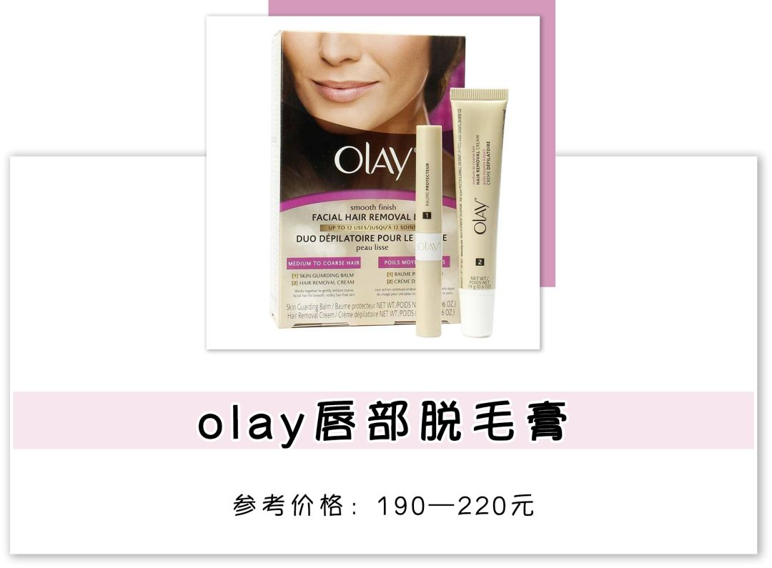

脸上用脱毛膏，最怕就是过敏。
这款脱毛膏是专门针对唇部，
所以特别温和。
很贴心的是，套装里有一支护肤膏，
你要先涂护肤膏，然后再涂脱毛膏。
减少刺激和降低过敏的几率。
用完后大约一两周才会长出新的，
据说长期用小胡子会越长越慢，
而且不会变粗，只会越长越细。



胳膊和腿是最最大面积要露出来的。
如果毛发重的话，
真的是遮都遮不住啊啊啊！
一手臂伸到别人跟前，
别人还会吓一大跳！



看到上面写，
去专业机构做激光脱毛可以管几年，
是不是也想把身上的毛都去掉？
但是，做胳膊和腿的激光脱毛，
因为面积大，
全部下来价格可是要花几万块啊！
瑟瑟发抖了吧？

在预算有限的情况下，
最实惠有效的方法，
可以选择一款好的脱毛膏。

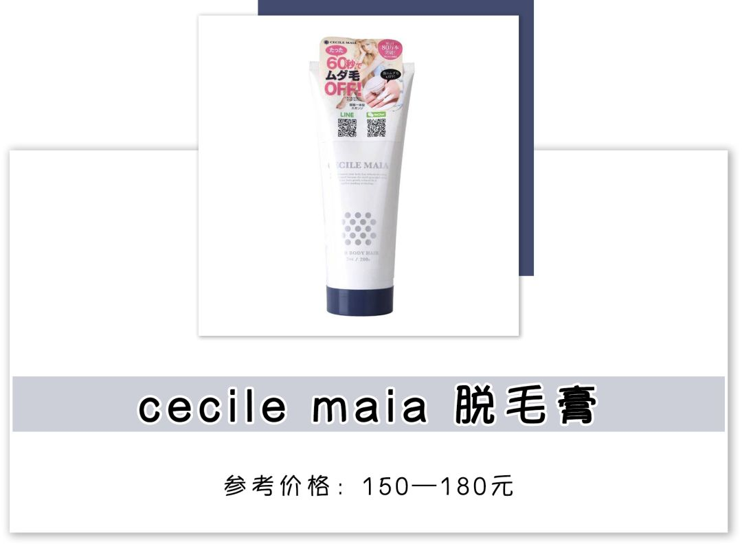

它是日本销量最好的脱毛膏。
脱毛膏千千万，它能胜出的原因有两个：
一是它非常方便，
海绵头的设计可以直接涂，
不用像其他脱毛膏，抹完要弄一手。
二是它真的是我使用这么多身体脱毛膏中，
唯一一个真的抑制毛发生长的！

最开始，会麻烦点，需要一周脱一次。
但是脱了几次以后，
能感觉到毛长出来的速度会明显变慢，
就不用那么频繁地脱了！

我个人觉得，它不算特别温和的脱毛膏。
敏感肌千万要记得，
先在皮肤上小范围试一下！

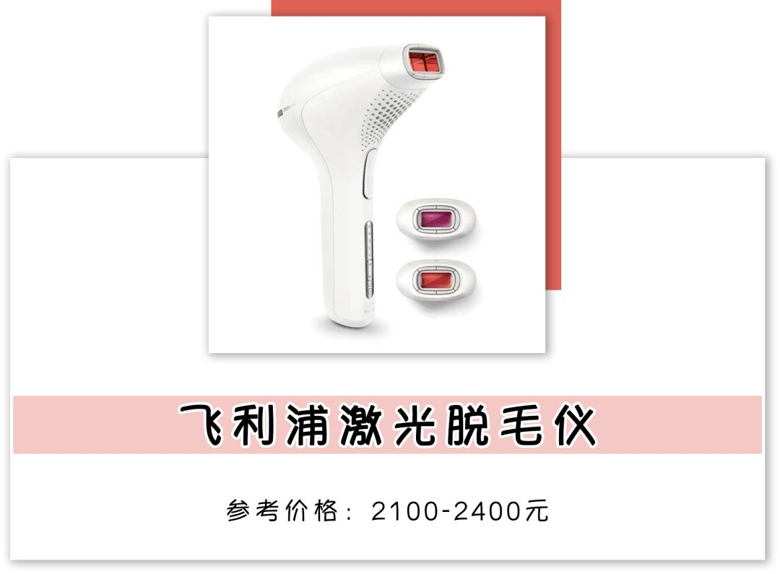

如果预算宽裕的话，
我十分建议入手一个家用的激光脱毛仪。

它其实就是脱毛机构专业仪器的缩小版，
只不过激光的强度没那么大。
它最开始是两周做一次，
多做几次以后，
可以半年到一年才需要脱一次。
长期使用坚持下来，一样能脱得很干净。

我自己入手的是飞利浦这款，
个人觉得蛮好用，小巧手持很方便。
用这个小仪器，
和去脱毛机构的步骤是一样的。
先把某个部位的毛刮掉，
然后再用脱毛仪来打一遍激光。

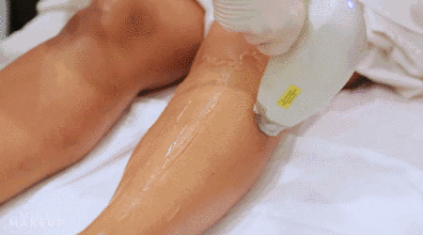

第一次打可能刺痛感比较强，
仪器可以自己调节强度，先用最低档，
慢慢适应后再换强档，
脱完后，记得擦点身体乳护理一下哦。



腋下这么个小位置为啥要单独说呢？
因为腋毛真的太顽强了！
又粗又长（咦，怪怪的），
长得又快，说得就是它！
只刮了一天，就冒黑头了，超级烦人啊！

对付它，我最建议的，
也是去专门的脱毛机构处理。
因为腋下毛发太粗壮了，
家用小仪器见效很慢。
现在机构经常有那种唇腋组合套餐（也怪怪的），
大概几百元搞定，个人觉得很划算！
再次强调，一定要去正规专业脱毛机构啊！

因为腋下比较隐秘，
刚推荐的那款cecile maia 脱毛膏也可以脱腋下。
如果你在穿着无袖衫，
临出门前才发现忘记处理腋毛，
那只能直接上脱毛刀了……

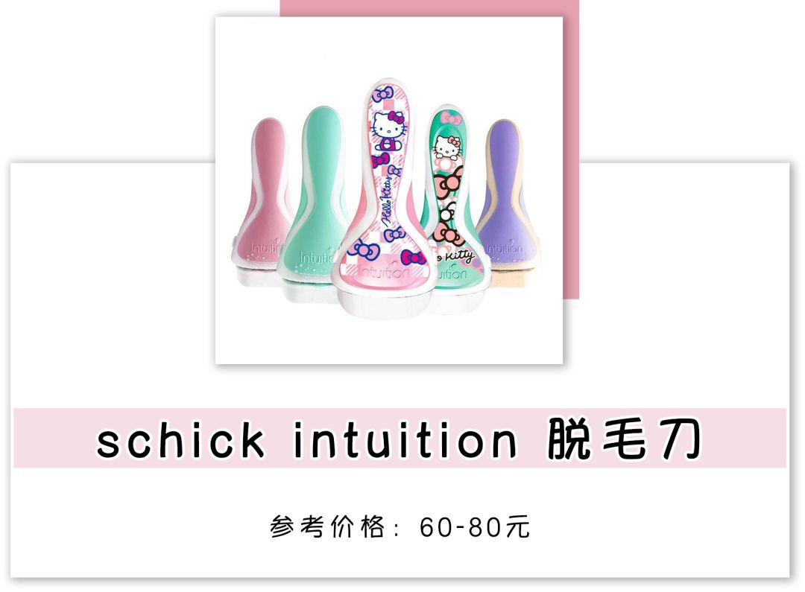

我承认，最开始种草这款脱毛刀是因为外形，
图案都好好看哦，直击少女心。
我毛手毛脚，用脱毛刀很容易刮伤自己，
但这款完全不会！
它的刀头自带润肤皂，
刮的时候，感觉很顺滑。
而且，刀片是特别设计，
有保护网，不容易刮伤皮肤。
记住，脱毛刀只建议在应急的时候用啊！

/
我想告诉大家，
脱毛是一个长期战斗的过程，
没有真正的永久脱毛，
就算去专业的脱毛机构，
声称的永久脱毛，
也只是让你的毛发长得非常非常慢而已。

夏天马上到了，
上面的方法赶紧用起来吧。
漂亮的裙子和短裤都在等着你们哦~



